
Installeer onze APP voor Android. Progressive Web App (PWA) versie eveneens online.

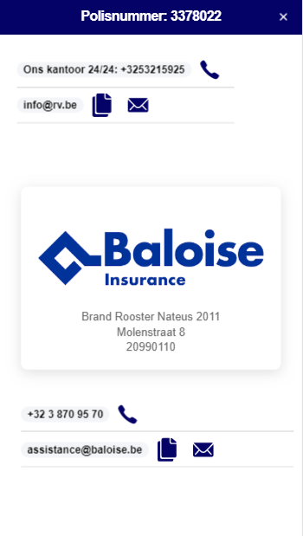
- Raadpleeg uw polissen bij ons kantoor
- Breng zelf manueel uw polissen bij andere verzekeraars in
Uw contracten/contacten steeds bij de hand !

